Escuela Normal de Educación Preescolar.

Licenciatura en Educación Preescolar.

Tercer Semestre.

Ciclo Escolar 2022-2023.

Inicio al trabajo docente.

Competencias de la Unidad:

* Detecta los procesos de aprendizaje de sus alumnos para favorecer su desarrollo cognitivo y socioemocional.
* Aplica el plan y programas de estudio para alcanzar los propósitos educativos y contribuir al pleno desenvolvimiento de las capacidades de sus alumnos.
* Integra recursos de la investigación educativa para enriquecer su práctica profesional, expresando su interés por el conocimiento, la ciencia y la mejora de la educación.
* Actúa de manera ética ante la diversidad de situaciones que se presentan en la práctica profesional.

“Ensayo”.

Maestra:

Samantha Reyna Ramos.

Alumna:

Lezly Zayetsy Cortes Cortes #6.

2 “A”.

Saltillo, Coahuila de Zaragoza. Septiembre, 2022.

**Introducción.**

La escuela es de suma importancia para la formación de todos los seres humanos pues pretende formar alumnos con habilidades, conocimientos y valores, permite el aseguramiento de que los niños puedan transitar en la sociedad fomentando el proceso de socialización. Dichas instituciones también son encargadas de transmitir cultura a través de generaciones, transmitiendo creencias, valores y conocimientos, dentro de esta transmisión de cultura que se realizan dichas instituciones se encuentra la cultura escolar.

Después de la familia, la escuela es el lugar mas importante de la socialización del ser humano pues es donde aprende a compartir, a descubrir el mundo que lo rodea construyendo su identidad y ejerciendo el rol de alumno y compañero, un tema a tratar acerca de este proceso de socialización dentro de las instituciones es la función social de la escuela.

En el presente trabajo hablo justo de lo antes expuesto, buscando explicar de manera reflexiva y critica la cultura escolar, función social de la escuela, además de los ambientes de aprendizaje y las adecuaciones curriculares que construye el docente en el aula de clase para llevar a cabo dicha cultura y función social dentro de las instituciones, ya que considero que son relevantes para el desarrollo humano que tienen los alumnos dentro de su institución educativa, además muchas personas consideran que las escuelas son lugares y espacios en donde solo se enseñan los conocimientos básicos como la lectura y las matemáticas sin darse cuenta que la educación tiene un gran impacto en el desarrollo de habilidades, desarrollando la interacción con otros individuos, yendo más allá de libros y del aprendizaje autoerigido.

También expongo él porque y como es que la cultura escolar y la función social, los ambientes de aprendizaje y adecuaciones curriculares que se hacen por parte de las instituciones educativas y docentes influyen en el desarrollo y nuestras misiones a largo y corto plazo desde el pensamiento práctico y visión como estudiante tomando como referencia libros, autores y documentos que tuve la oportunidad de analizar dentro de la primera unidad, al final redacto una conclusión basada en el análisis profundo que relace acerca de estos temas dando mi breve opinión y explicando él porque es importante tener en cuenta estos temas como futura docente.

**Desarrollo.**

La cultura escolar es todo aquello que conforma una institución como lo son las creencias, las normas, comportamientos y actitudes, conjunto de teorías, valores, ideas, practicas, hábitos, formas de hacer y formas de pensar, además es una de las funciones más importantes para que todos los ciudadanos desarrollaren competencias y puedan tener una participación activamente. Dael y Patersosn (2009), en su libro “La sociología de la enseñanza” comentan que “Cada escuela tiene su propia cultura escolar. Conformada de normas, valores, creencias, rituales, tradiciones, mitos, ceremonias, en fin, todo aquello que le otorga una identidad a la institución” (p.17).

Algunos de los elementos clave de la cultura escolar dentro de las instituciones en la actualizad son los patrones y comportamientos que se trata de que hacen y que no tanto los alumnos como los maestros, un claro ejemplo es el hacer honores a la bandera los lunes en una hora en específico o alguna actividad es algo característico de la institución que tal vez en muchas escuelas no realizan.

Otro tipo de patrones y comportamientos en donde podemos ver la cultura escolar es el uniforme que portan los alumnos por parte de la escuela y en donde podemos ver que se usa mas este elemento de la cultura escolar es en preescolar, primaria y en secundaria, en grados superiores es llevar las herramientas de vestimenta adecuada.

Los festivales del día de la madre en donde los alumnos cantan a sus madres o recitan poemas, en un evento por navidad en donde se organiza una pastorela, un 16 de septiembre en donde los niños se visten y presentan una actividad de acuerdo a la independencia, como antes ya lo mencionaba son tradiciones y ceremonias que conforman la cultura escolar, por lo tanto.

Es importante la cultura escolar desde la etapa preescolar ya que si al alumno desde pequeño lo involucramos dentro de estos conceptos le facilitamos al niño su desarrollo de su capacidad tanto física como intelectual, además ayuda a que cuando el infante crezca se llegue a sentir identificado con cierto tipo de personas o en ciertos tipos de grupos, también ira adquiriendo cierta experiencia en la cultura y esta misma permitirá que el niño vaya desarrollando su personalidad.

Todos los alumnos que asisten a una institución con cultura escolar empiezan a desarrollar nuevas actitudes, habilidades y conocimientos de diversas situaciones y experiencias donde aprenden también a mantener la organización escolar. Estos desarrollos y aprendizajes de deberán a las características sociales y normas de convivencia que establece la institución.

La escuela además de la cultura escolar también cumple con una función social pues es necesaria y conveniente para que los alumnos desarrollen y participen dentro de la adaptación. La función social consiste en la movilidad social entre los miembros de sociedades y dentro de la escuela, consiste en la movilidad social entre cada estudiante y docente, así como de los directivos.

El sociólogo Durkheim (1976), menciona que “La función social de la escuela es ser un lugar donde además de preparar a los individuos para que hagan parte de la sociedad que los ha acogido, los responsabiliza de su conservación y de su transformación” (p. 52). Uno de los objetivos función social de la escuela es permitir al estudiante mostrar un progreso en su capacidad intelectual y garantizar la reproducción social.

Otro objetivo de la función social de la escuela es registrar todo cambio que surge dentro de la sociedad y hacer una valoración para intentar adaptarse a esos cambios registrados, un claro ejemplo en la actualidad es el uso de los medios tecnológicos. Que los alumnos cuestionen e indaguen para adquirir conocimientos del mundo que los rodea y puedan desarrollar esos conocimientos, además de que pueda crear sus propias teorías que les ayuden en su proceso de formación como individuo son otros de los principales objetivos de la función social dentro de la escuela.

Para lograr una buena función social y se lleve a cabo la cultura escolar dentro de una institución influyen muchos factores como lo son como la labor educativa, la función cultural y económica de la institución, además de la mas importante que son los ambientes de aprendizaje.

Los ambientes de aprendizaje son válidos dentro de cualquier modelo educativo y se refieren al conjunto de factores que tiene una institución, los cuales abarcan el favorecimiento o la dificultad, dentro del aula o en un espacio ya sea físico o virtual, el proceso de socialización.

Dichos ambientes de aprendizaje no se deben delimitar, pues también permiten al docente implementar un nuevo aprendizaje, al mismo tiempo propiciar un aprendizaje significativo y uno de sus objetivos es alcanzar la excelencia académica. La psicóloga Barriga (2003) “Un ambiente de aprendizaje es un entorno físico y psicológico de interactividad regulada en donde confluyen personas con propósitos educativos, lo que evidencia la necesidad de contar con un ambiente educativa que promueva el aprendizaje” (p. 78).

El ambiente escolar es un reflejo de lo que los estudiantes quieren y desear tener como institución educativa, ya que cuando se tiene un ambiente escolar sano los estudiantes adquieren o manifiestan sentimientos positivos como la confianza, alegría, ganas de estudiar y seguridad en sí mismos además de seguridad de su integridad. Para que la institución logre tener un ambiente escolar sano y positivo, dentro de cada aula el maestro debe implementar distintas propuestas para lograr fomentar también la socialización, además de implementar adecuaciones curriculares. Es deber del docente mostrar un interés para observar y analizar los problemas que algunos estudiantes puedan tener como lo es la mala conducta, desinterés en el aula por los temas o actividades y no lograr entablar una conversación con algún compañero, para dichos problemas los maestros llegan a hacer adaptaciones o adecuaciones curriculares.

Las adecuaciones curriculares son cambios que el docente realiza a su temario de enseñanza para todos los estudiantes de acuerdo a su necesidad, un ejemplo de estas adecuaciones es cuando la docente modifica los objetivos de las actividades, los contenidos, los aprendizajes y los criterios de evaluación, suprimiendo algunos elementos para un mejor aprendizaje por parte de el alumno o los alumnos. Lo mismo sucede cuando una institución hace adecuaciones para las necesidades de los alumnos o alumno, un ejemplo calor que muchas veces logramos ver es la construcción de rampas para los alumnos con discapacidades.

**Conclusión.**

Al analizar, investigar y analizar la información adquirida y presentada dentro del trabajo, considero que es importante saber, reconocer e indagar acerca de estos temas que son el contexto escolar, la función social de las escuelas, los ambientes escolares y las adecuaciones curriculares que como docentes debemos implementar de acuerdo a las necesidades y aprendizaje previos que los alumnos ya tienen.

Considero que todos estos temas van de la mano y cada uno funciona en seguimiento del otro y forman parte de las amplias características de la educación. La escuela y todo el personal que lo conforma son los encargados de formar a los estudiantes para construir una nueva y mejorada sociedad.

La cultura escolar siempre ha tenido un significado dentro de la sociedad y siempre ha existido, basándome en mi punto de vista puedo comentar que la cultura escolar jamás dejara de existir, pero si puede ser cambiante sin dejar de otorgar a las escuelas y estudiantes ese sentido de pertenencia y que dicho lugar que es la institución haga sentir a toda la personal seguridad pues es el lugar donde comienza la formación de cada una de las personas de la sociedad.

También es importante conocer acerca de la función social dentro de las escuelas porque es el proceso por el cual toda persona atraviesa y esta función social tiene desarrollo también dentro de los ambientes de aprendizaje que son importantes dentro del proceso de enseñanza y aprendizaje tanto de la institución como de los alumnos.

Aunque no siempre el ambiente escolar es positivo es necesario que los integrantes de la escuela, como lo son los directivos y docentes, tengan participación dentro del programa dentro del programa y proporcionen ideas y herramientas para que logren que entre ellos y los estudiantes logren mejorar y construir un ambiente escolar sano. Considero que el ambiente escolar se puede mejorar a través de las adecuaciones curriculares como proporcionar actividades y materiales que promuevan la convivencia escolar, así como actividades para trabajar el comportamiento social de los estudiantes, la empatía, desarrollar habilidades socioemocionales y el manejo de conflictos escolares.

**Bibliografía.**

* Barriga Arceo, F. D. (2002). *Estrategias docentes para Un aprendizaje significativo - 2b: Edicion*. McGraw-Hill Companies.
* Calidad, E., En Educación, C., Torrecilla, M., Javier, F., & Completo, N. (s/f). *REICE. Revista Iberoamericana sobre*. Redalyc.org. Recuperado el 28 de septiembre de 2022, de <https://www.redalyc.org/pdf/551/55110206.pdf>.
* Elías, M. E. (2015). La cultura escolar: Aproximación a un concepto complejo. *Revista Electrónica Educare*, *19*(2). <https://doi.org/10.15359/ree.19-2.16>.

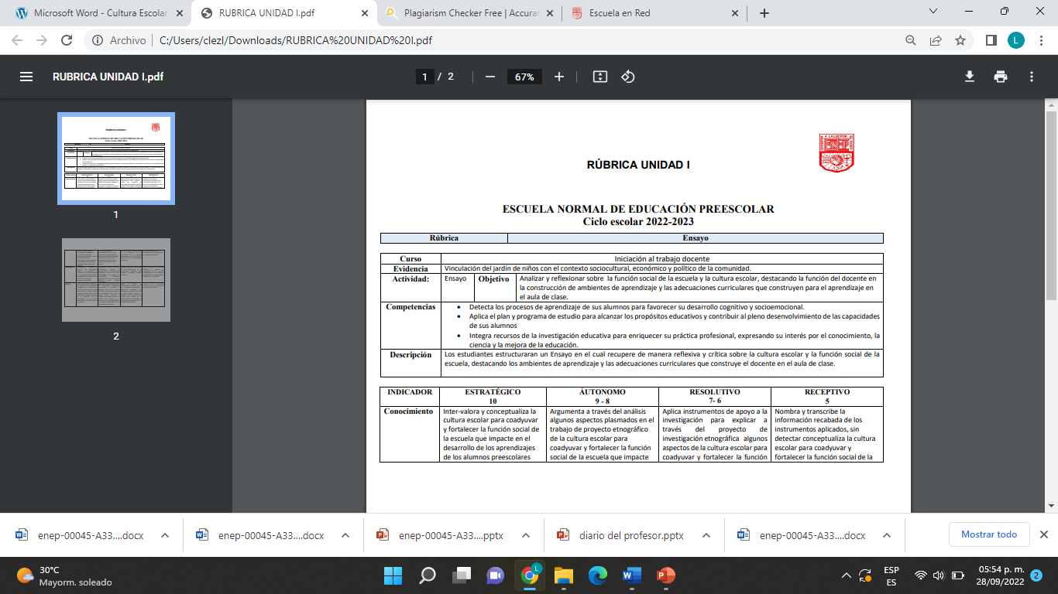**Rubrica.**

